
МИНИСТЕРСТВО НАУКИ И ВЫСШЕГО ОБРАЗОВАНИЯ РФ
ФЕДЕРАЛЬНОЕ ГОСУДАРСТВЕННОЕ БЮДЖЕТНОЕ
ОБРАЗОВАТЕЛЬНОЕ УЧРЕЖДЕНИЕ ВЫСШЕГО ОБРАЗОВАНИЯ «ЛИПЕЦКИЙ ГОСУДАРСТВЕННЫЙ ТЕХНИЧЕСКИЙ УНИВЕРСИТЕТ»
Институт компьютерных наук
Кафедра электропривода

КУРСОВАЯ РАБОТА
по курсу «Программирование систем промышленной автоматизации»
Проектирование системы технического объекта

Студент Станиславчук С.М.
подпись, ФИО

Группа АС-21

Руководитель
Доцент, к.т.н. Музылёва И.В.
подпись, ФИО

Липецк 2025 г.
Задание кафедры:
Разработать систему автоматизированного регулирования трафика дорожного движения.
- Сделать описание объекта автоматизации в текстовой и графической форме.
- Определить количество и тип датчиков и исполнительных механизмов. Составить таблицу входных и выходных сигналов с указанием их типа (битовый или многоразрядный).
- Выбрать аппаратную часть на основе ПЛК S7-200 и S7-300/400.
- Для обоих вариантов аппаратной части. Составить таблицу входных и выходных сигналов с указанием соответствующих адресов.
- Составить блок-схему алгоритма работы системы.
- Написать программу автоматизации.

Аннотация

Оглавление
Введение:3
3
2Спецификации входных и выходных сигналов3
3
3
3
3
3
8 Программа автоматизации для ПЛК S7-2003
3
3
3
3
3
3
3
3

Введение:
В настоящее время автоматизация производственных процессов является одним из основных направлений, по которому в настоящее время идет развитие производства во всем мире.
Автоматизация технологических процессов создаётся с помощью АСУТП. Система автоматизированного управления технологическими процессами (АСТУТП) – это комплекс программных и технических средств, предназначенных для автоматизации управления технологическим оборудованием.
Для реализации автоматизированной системы можно использовать программируемый логический контроллер (ПЛК). Контроллеры выполняют функции управления технологическими процессами в рамках заданного алгоритма в реальном масштабе времени.
Основной режим работы ПЛК – это его длительное автономное использование, нередко в неблагоприятных условиях окружающей среды, с минимальным обслуживанием и без вмешательства человека [1]. ПЛК часто используются для управления последовательными процессами, с помощью входов и выходов для определения состояния объекта и выдачи управляющих воздействия.

- Описание объекта автоматизации
Объект управления представляет систему автоматизированного контроля трафика дорожного движения.
Задача данной системы заключается в том, чтобы выполнять переход между состояниями (режимами лампочек), таким образом регулируя трафик дорожного движения.
Контроль системы осуществляется датчиками нажатия кнопки и освещенности ламп светофора.
Датчик нажатия кнопки пешеходного перехода служит для контроля входящего сигнала со стороны пешеходов. Он дискретный, то есть имеет лишь 2 состояния: 0 или 1. Датчик освещенности ламп светофора показывает с какой интенсивность светятся лампы светофоров. В случае неисправности лампочек, система, по показаниям датчиков, поймет, что лампочки неисправны и войдет в режим аварийной работы [2].

Структура системы автоматизации представлена на рисунке 1.
Рисунок 1 — Структура системы автоматизированного контроля и регулирулирования сигналов светофора
Датчики, представленные на рисунке:
- ДКП – датчик нажатия кнопки пешеходного перехода;
- ДОЛС1-6 – датчик освещенности лампы светофора;
Управляющие устройства, представленные на рисунке:
- КА – красный свет для автомобилей;
- ЖА – желтый свет для автомобилей;
- ЗА – зеленый свет для автомобилей;
- ЖП – надпись «Ждите» для пешеходов;
- КП - красный свет для пешеходов;
- ЗП – зеленый свет для пешеходов.

Спецификации входных и выходных сигналов
Все используемые в системе датчики перечислены в таблице 1.
Таблица 1 — НЕСпецификация используемых датчиков
№ | Название | Код | Тип | Кол. | Описание выходных значений
1 | Датчик нажатия кнопки пешеходного перехода | ДКП | Д | 1 | 0 — Кнопка не нажата  1 — Кнопка нажата
2 | Датчик освещенности лампы светофора | ДОЛС | А | 6 | Освещенность [0; 10000] люкс

3 Перечень исполнительных механизмов
В таблице 2 представлен перечень исполнительных механизмов.
Таблица 2 — Спецификация исполнительных механизмов
№ | Название | Количество | Описание выходных значений
1 | Красный свет для автомобилей | 1 | 0 – выключен  1 – включен
2 | Желтый свет для автомобилей | 1 | 0 – выключен  1 – включен
3 | Зеленый свет для автомобилей | 1 | 0 – выключен  1 – включен
4 | Надпись «Ждите» для пешеходов | 1 | 0 – выключен  1 – включен
5 | Красный свет для пешеходов | 1 | 0 – выключен  1 – включен
6 | Зеленый свет для пешеходов | 1 | 0 – выключен  1 – включен

4 Спецификация входных и выходных сигналов системы
В таблице 3 представлена спецификация входных сигналов системы. В таблице 4 представлена спецификация выходных сигналов системы.

Таблица 3 — Спецификация входных сигналов
Обозначение | Параметр | Тип | Переменная
ПИТ | Питание | Дискретный | I0.0
ДКП | Кнопка пешехода | Дискретный | I0.1
ВПС | Время (длительность) задержки перед сигналом пешеходного перехода | Аналоговый | AIW0
ВПП | Время (длительность) сигнала пешеходного перехода | Аналоговый | AIW2
ВЖС | Время желтого сигнала перед сменой цикла | Аналоговый | AIW4
ВС | Время суток | Аналоговый | AIW6

Таблица 4 — Спецификация выходных сигналов
Обозначение | Параметр | Тип | Переменная
КА | Красный свет для автомобилей | Дискретный | Q0.0
КЖ | Желтый свет для автомобилей | Дискретный | Q0.1
КЗ | Зеленый свет для автомобилей | Дискретный | Q0.2
ЖП | Надпись «Ждите» для пешеходов | Дискретный | Q0.3
КП | Красный свет для пешеходов | Дискретный | Q0.4
ЗП | Зеленый свет для пешеходов | Дискретный | Q0.5
ВС | Время суток (светлое ли время суток в данный момент) | Дискретный | Q0.6

5 Аппаратная часть на основе ПЛК S7
В таблице 5 представлены компоненты для ПЛК S7-200, необходимые для реализации проекта [3-4].
Таблица 5 – Конфигурация ПЛК S7-200
Компоненты | Название | Количество блоков | Адреса | Предназначение
Блок питания | SITOP smart  10 | 1 | - | Питание  системы
CPU | CPU 216 | 1 | - | Управление  системой
Входы цифровые | Встроенный | 1 | I0.0 – I0.4 | Чтение цифровых  управляющих  сигналов
Выходы  цифровые | Встроенный | 1 | Q0.0-  Q0.7 | Исполнительные  устройства
Выходы  цифровые | EM 223 | 1 | Q1.0 -  Q1.7 | Исполнительные  устройства
Входы  аналоговые | EM 231 | 1 | AIW0-  AIW6 | Чтение  аналоговых управляющих сигналов
Входы  аналоговые | EM 231 | 1 | AIW8-  AIW14 | Чтение  аналоговых управляющих сигналов
Входы  аналоговые | EM 231 | 1 | AIW16-  AIW18 | Чтение  аналоговых управляющих сигналов

6 Масштабирование
Для реализации операций сравнения фактической влажности для датчиков почвы и воздуха с константами необходимо выполнить масштабирование [5]. В таблице 6 представлено максимальное масштабирование с шагом дискретизации равным 0.0244.
Таблица 6 – Максимальное масштабирование сигнала от датчика влажности
Влажность, % | Импульсы для быстрого счета | Код для аналогового масштабирования
0 | 0 | 0000 0000 0000
0.0244 | 1 | 0000 0000 0001
0.00098 | 2 | 0000 0000 0010
… | … | ...
60 | 2459 | 1001 1001 1011
90 | 3689 | 1110 0110 1001
… | … | ...
100 | 4095 | 1111 1111 1111

В таблице 7 представлено неполное масштабирование с шагом дискретизации равным 0,05.
Таблица 7 – Неполное масштабирование сигнала от датчика влажности
Влажность, % | Десятичный код | Код
0 | 0 | 0000 0000 0000
0,0500 | 1 | 0000 0000 0001
0,1000 | 2 | 0000 0000 0010
… | … | ...
50,0000 | 1000 | 0011 1110 1000
60,0000 | 1200 | 0100 1011 0000
65,0000 | 1300 | 0101 0001 0100
80,0000 | 1600 | 0110 0100 0000
… | … | ...
100 | 2000 | 0111 1101 0000

Для реализации операций сравнения фактической температуры с константами необходимо выполнить ее масштабирование [5]. В таблице 8 представлено максимальное масштабирование с шагом дискретизации равным 0,0244.
Таблица 8 – Масштабирование сигнала от датчика температуры
Температура | Код
-50,0000 | 0000 0000 0000
-49,9756 | 0000 0000 0001
-49,9512 | 0000 0000 0010
… | ...
-34,2002 | 0010 1000 0111
… | …
8,8278 | 1001 0110 1001
… | …
28,6813 | 1100 1001 0110
… | …
49,9756 | 1111 1111 1110
50,0000 | 1111 1111 1111

В таблице 9 представлено неполное масштабирование с шагом дискретизации равным 0,05.
Таблица 9 – Неполное масштабирование сигнала от датчика температуры
Влажность, % | Десятичный код | Код
-50,0000 | 0 | 0000 0000 0000
-49,9500 | 1 | 0000 0000 0001
-49,9000 | 2 | 0000 0000 0010
… | … | ...
15,0000 | 1300 | 0101 0001 0100
25,0000 | 1500 | 0101 1101 1100
… | … | ...
50,0000 | 2000 | 0111 1101 0000

Для реализации операций сравнения фактической степени освещённости в теплице с константами необходимо выполнить ее масштабирование [5]. В таблице 9 представлено максимальное масштабирование с шагом дискретизации равным 0,0733.
Таблица 10 – Масштабирование сигнала от датчика освещённости
Освещённость(Люкс) | Код
0 | 0000 0000 0000
0,0733 | 0000 0000 0001
0,1466 | 0000 0000 0010
… | ...
0,2932 | 0000 0000 1011
… | …
0,7332 | 0000 0010 0111
… | …
2,9332 | 0011 0011 0111
… | …
299,9267 | 1111 1111 1110
300 | 1111 1111 1111

В таблице 9 представлено неполное масштабирование с шагом дискретизации равным 0,1.
Таблица 11 – Неполное масштабирование сигнала от датчика температуры
Влажность, % | Десятичный код | Код
0 | 0 | 0000 0000 0000
0,1000 | 1 | 0000 0000 0001
0,2000 | 2 | 0000 0000 0010
… | … | ...
38,3000 | 383 | 0001 0111 1111
200,0000 | 2000 | 0111 1101 0000
… | … | ...
300,0000 | 3000 | 1011 1011 1000

7 Блок-схемы алгоритмов
На рисунках 2-7 представлены блок-схемы алгоритмов управления сигналами светофора, задание значений длительности света в зависимости от времени суток.
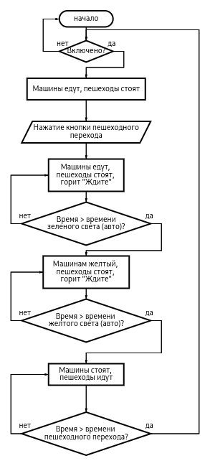
Рисунок 2 – Блок-схема включения/выключения ламп

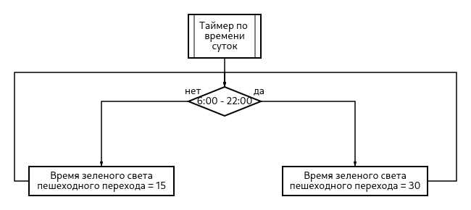
Рисунок 3 – Блок-схема алгоритма установки значения длительности света в зависимости от времени суток

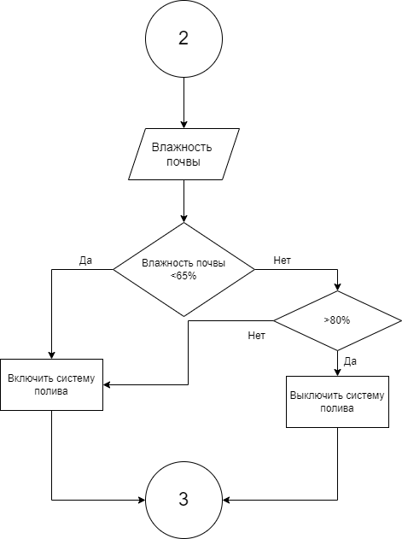
Рисунок 4 – Блок-схема алгоритма системы полива

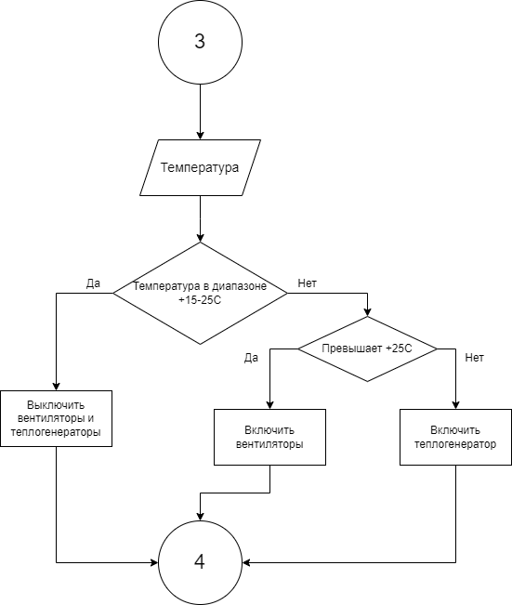
Рисунок 5 – Блок-схема алгоритма работы теплогенератора и вентиляторов

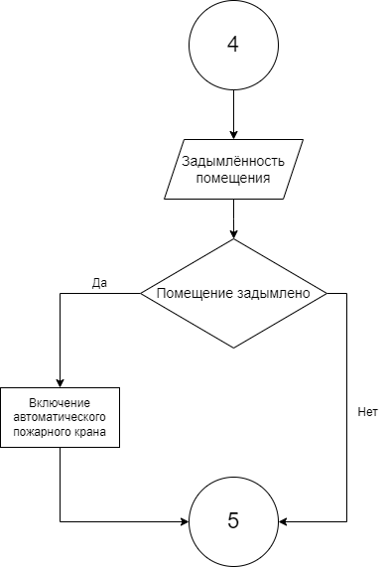
Рисунок 6 – Блок-схема алгоритма включения АПК

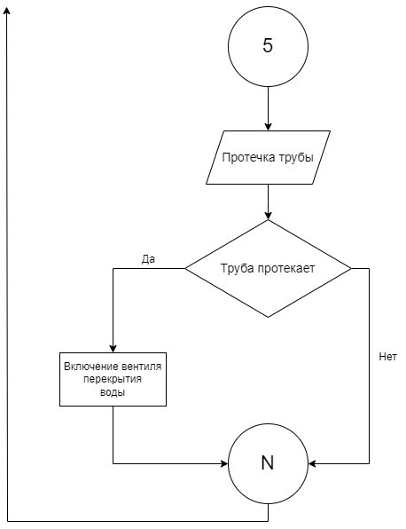
Рисунок 7 – Блок-схема алгоритма включения вентиля перекрытия воды

8 Программа автоматизации для ПЛК S7-200

8.1 Включение автоматического пожарного крана
На рисунке 9 представлена программа вызова прерывания для автоматического пожарного крана [6-8]. Блок-схема этого действия представлена на рисунке 6. На рисунках 10 и 11 представлены программы прерывания для включения и выключения одного из трёх. Обрабатывания сигналов, приходящий с адреса I0.0. Для сигналов с I0.1-I0.2 алгоритм аналогичный. Спецификация выходных сигналов датчиков представлена в таблице 4.
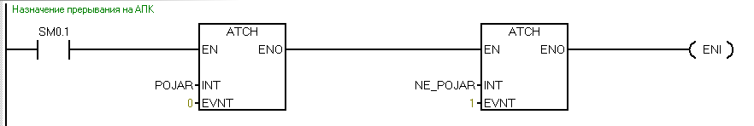
Рисунок 9 – Назначение прерываний для АПК.
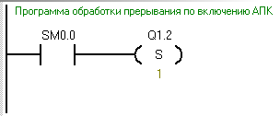
Рисунок 10 – Программа обработки прерывания по включению АПК
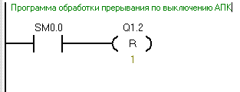
Рисунок 11 – Программа обработки прерывания по выключению АПК

8.2 Включение вентиля перекрытия воды
На рисунке 12 представлен алгоритм программы для вентиля перекрытия подачи воды [6-8]. Блок-схема этого действия представлена на рисунке 7. Он обрабатывает сигнал с I0.3. Для сигнала с I0.4 программа аналогична, с тем же самым выходом. Спецификация выходных сигналов датчиков представлена в таблице 4.
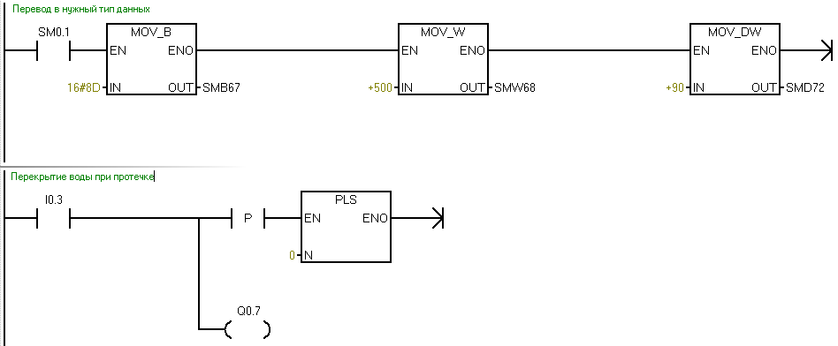
Рисунок 12 – Перекрытие подачи воды при срабатывании датчика протечки

8.3 Мониторинг влажности почвы
На рисунке 13 представлен алгоритм поддержания оптимальной влажности почвы для данных, приходящих с аналогового датчика AIW8 [6-8]. Блок-схема этого действия представлена на рисунке 4. Алгоритм аналогичен и для остальных датчиков AIW10, AIW12, AIW14. Спецификация выходных сигналов датчиков представлена в таблице 4.
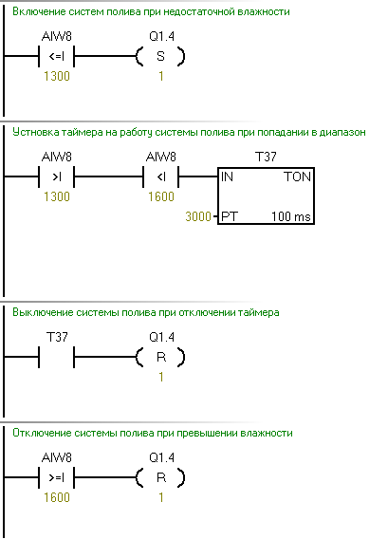
Рисунок 13 - Алгоритм поддержания влажности почвы

8.4 Мониторинг влажности воздуха
На рисунке 14 представлен алгоритм поддержания оптимальной влажности воздуха для данных, приходящих с аналогового датчика AIW16 [6-8]. Блок-схема этого действия представлена на рисунке 3. Для датчика AIW18 алгоритм аналогичен. Спецификация выходных сигналов датчиков представлена в таблице 4.
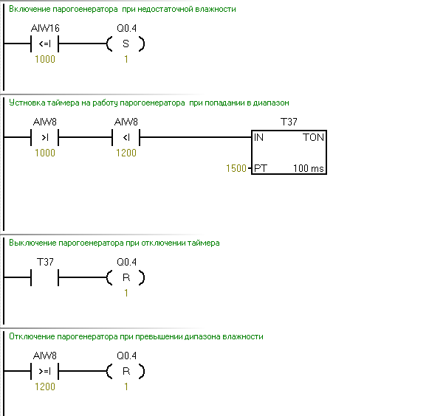
Рисунок 14 - Алгоритм поддержания влажности воздуха

8.5 Включение и выключение света в теплице
На рисунке 14 представлен алгоритм включения и выключения света в теплице [6-8]. Блок-схема этого действия представлена на рисунке 2. Для проверки степени освещённости используются значения, приходящие с датчика AIW4. Для датчика AIW6 алгоритм аналогичен. Спецификация выходных сигналов датчиков представлена в таблице 4.
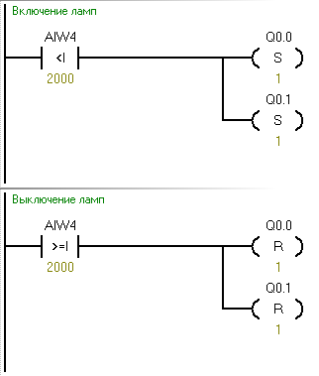
Рисунок 15 - Включение\выключения ламп

8.6 Поддержание оптимальной температуры в теплице
На рисунке 14 представлен алгоритм поддержания оптимальной температуры в теплице [6-8]. Блок-схема этого действия представлена на рисунке 5. Для этого используются значения, приходящие с датчика AIW0. Алгоритм аналогичен для датчика AIW2. Для датчика AIW6 алгоритм аналогичен. Спецификация выходных сигналов датчиков представлена в таблице 4.
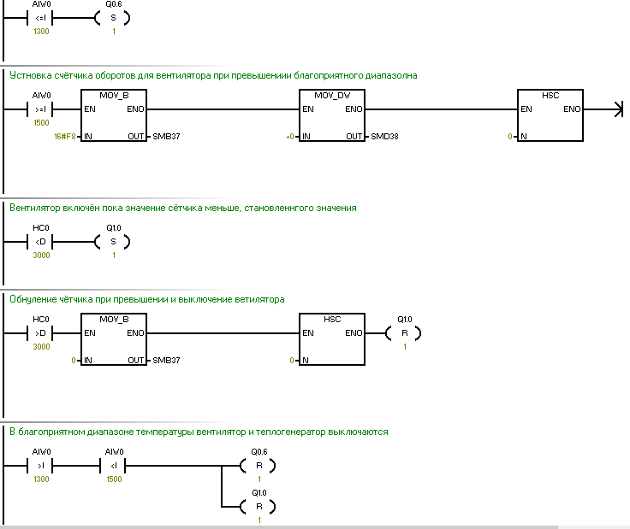

Вывод
В рамках данного курсового проекта была разработана система автоматизированного контроля и поддержания оптимального микроклимата в теплице. Данная система позволяет наблюдать и регулировать значения не только температуры и влажности, но также контролировать включение и выключение света, а также обнаруживать и реагировать на задымленность.
Система предоставляет возможность мониторинга и управления параметрами микроклимата с использованием датчиков, контроллеров и исполнительных устройств. Она обеспечивает автоматическое регулирование работы отопления, охлаждения, освещения и вентиляции в теплице, что позволяет оптимизировать условия для роста и развития растений.

Список источников
- Введение в ПЛК [Электронный ресурс] - Электронные данные – Режим доступа к данным: https://www.compel.ru/lib/95591, свободный – Дата доступа: 06.03.2024.
- Автоматизированная система управления тепличным хозяйством на базе микроконтроллеров [Электронный ресурс] - Электронные данные – Режим доступа к данным: http://elar.uspu.ru/bitstream/uspu/15860/2/Kelsin2.pdf свободный – Дата доступа: 06.03.2024.
- Технические средства на примере семейства SIMATIC S7-200 // Изучаем цифровую технику [Электронный ресурс] - Электронные данные – Режим доступа к данным: https://cifra.studentmiv.ru/wp-content/uploads/2020/12/2_Odnokorpusnyie-PLK_tehnicheskie-sredstva.pdf , свободный – Дата доступа: 06.03.2024.
- Программируемый контроллер S7-200 // Intechcom [Электронный ресурс] - Электронные данные – Режим доступа к данным: http://www.intechcom.ru/sites/default/files/production_files/s7-200_man.pdf , свободный – Дата доступа: 06.03.2024.
- Структура цифровой системы автоматизации // Изучаем цифровую технику [Электронный ресурс] - Электронные данные – Режим доступа к данным: https://cifra.studentmiv.ru/wp-content/uploads/2021/02/Struktura-tsifrovoy-SA_teoriya.pdf , свободный – Дата доступа: 06.03.2024.
- Музылева, И. В. Практическая работа в STEP7 Micro/Win промышленного программного обеспечения SIMATIC. Учебное пособие. [Текст]: учебное пособие / И. В. Музылева. – Липецк: ЛГТУ, 2005.
- Набор команд S7–200 // Siemens-ru [Электронный ресурс] - Электронные данные – Режим доступа к данным: https://www.siemens-ru.com/doc/06_InstructionSet_r.pdf , свободный – Дата доступа: 06.03.2024.
- Музылева, И. В. Программирование промышленных логических контроллеров SIMATIC S7. Часть 1. Семейство S7-200 [Текст]: учебное пособие / И. В. Музылева. – Липецк: ЛГТУ, 2013. – 72 с.

